**20231019| 小六班**

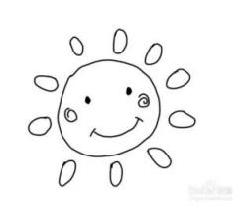

Daily life



**「来园情况」**

今天是星期四，天公作美，温度适宜。孩子们陆陆续续的来到了幼儿园！大部分小朋友都能准时来园，心情愉悦。今天共来园18人，3人请假。期待他们尽快回复，早日回园哦！

宝宝们来园后能做到签到、放水杯和测体温，常规越来越好啦！今天还都按照自己的兴趣选择不同的区域游戏呢！

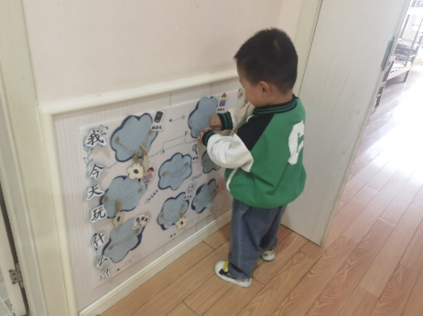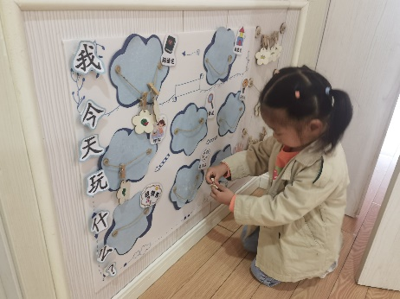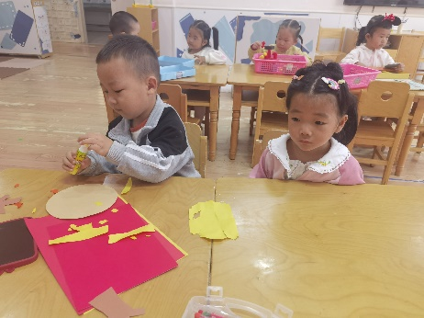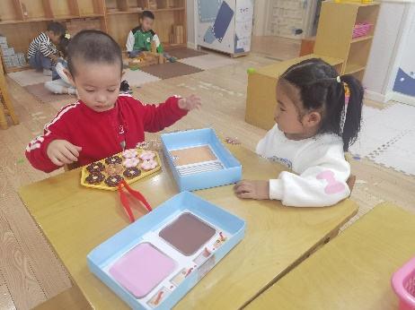 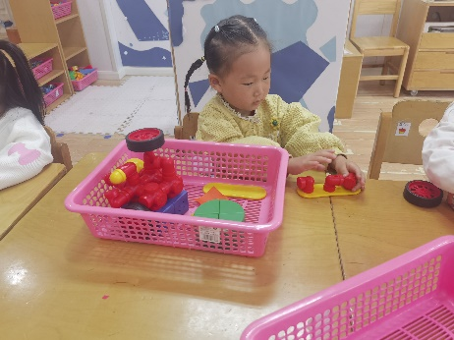 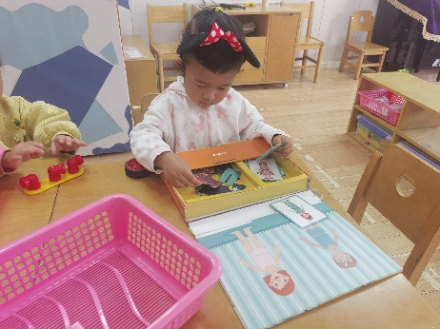

**「日常生活观察」**

|  |  |  |  |  |  |  |  |  |
| --- | --- | --- | --- | --- | --- | --- | --- | --- |
| **序号** | **姓名** | **入园情绪** | **早点** | **午餐** | | | **午睡** | **午点** |
| **饭** | **菜** | **汤** |
| 1 | 方张羽 | √ | √ | √ | ⭕ | √ | √ | √ |
| 2 | 王韵涵 | √ | √ | √ | √ | √ | √ | √ |
| 3 | 杨子熠 | √ | √ | √ | √ | ⭕ | √ | √ |
| 4 | 程桢雯 | √ | √ | √ | ⭕ | √ | √ | √ |
| 5 | 林清姝 | √ | √ | √ | ⭕ | √ | √ | √ |
| 6 | 南羽晞 | √ | √ | √ | √ | √ | √ | √ |
| 7 | 郭慕芸 | √ | √ | √ | √ | √ | √ | √ |
| 8 | 马筱萌 | √ | √ | √ | √ | √ | √ | √ |
| 9 | 许晨依 | √ | √ | √ | ⭕ | √ | √ | √ |
| 10 | 韩泽霖 | √ | √ | √ | ⭕ | √ | √ | √ |
| 11 | 任俊晟 | √ | √ | √ | ⭕ | ⭕ | √ | √ |
| 12 | 顾宇浩 | 请假 |  |  |  |  |  |  |
| 13 | 魏书宇 | √ | √ | √ | ⭕ | √ | √ | √ |
| 14 | 冯逸凡 | 请假 |  |  |  |  |  |  |
| 15 | 鞠奕鸿 | √ | √ | √ | ⭕ | ⭕ | √ | √ |
| 16 | 徐佑恒 | √ | √ | √ | √ | √ | √ | √ |
| 17 | 庄溢 | √ | √ | √ | ⭕ | ⭕ | √ | ⭕ |
| 18 | 赵天睿 | √ | √ | √ | √ | √ | √ | √ |
| 19 | 朱圣庆 | 请假 |  |  |  |  |  |  |
| 20 | 李宇航 | √ | √ | √ | √ | √ | √ | √ |
| 21 | 戴君瑞 | √ | √ | √ | ⭕ | ⭕ | √ | ⭕ |

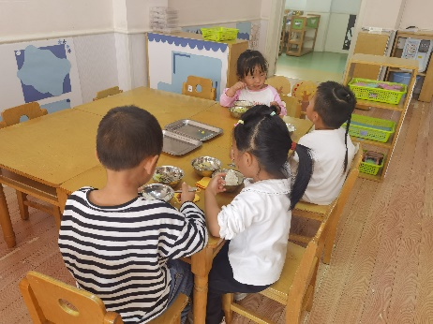 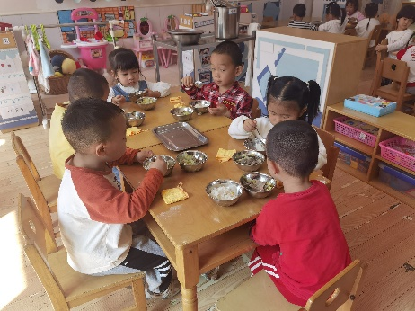 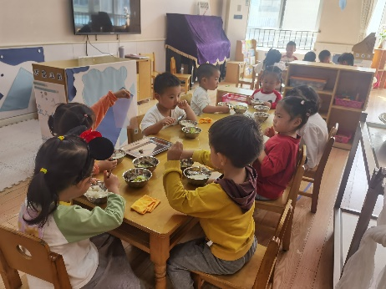

**「户外活动」**

今天小班的朋友们继续混班游戏！孩子们的想法越来越多啦，会选择自己喜欢的游戏。虽然选择不同，乐趣一样多呢！

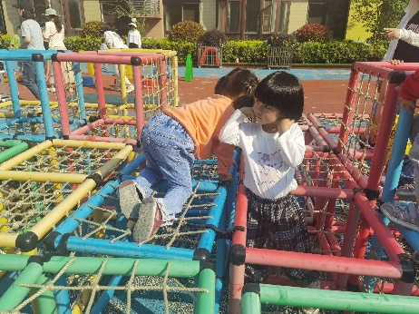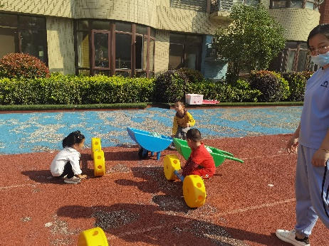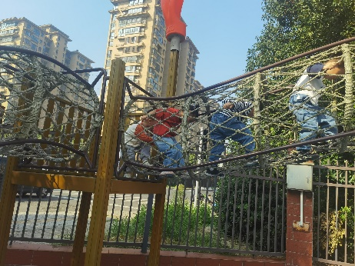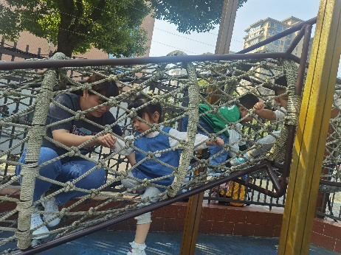 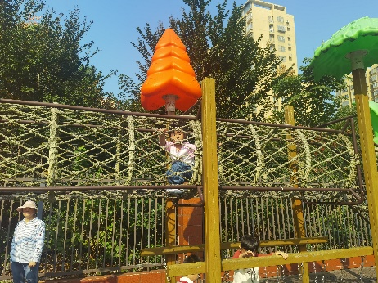 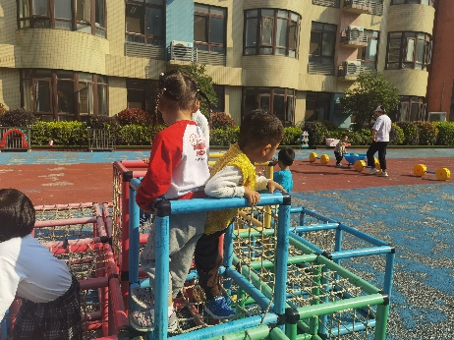

**「温馨提示」**

1. **明天我们将为孩子进行龋齿防护和听力测试，大家尽量不要请假和迟到哦！**
2. **今天我们进行了“防拐骗”演练活动，孩子们知道了不能和陌生人随意离开，不能吃陌生人的东西等一些安全常识！在家中也可以再次和孩子强调哦！谢谢配合！**